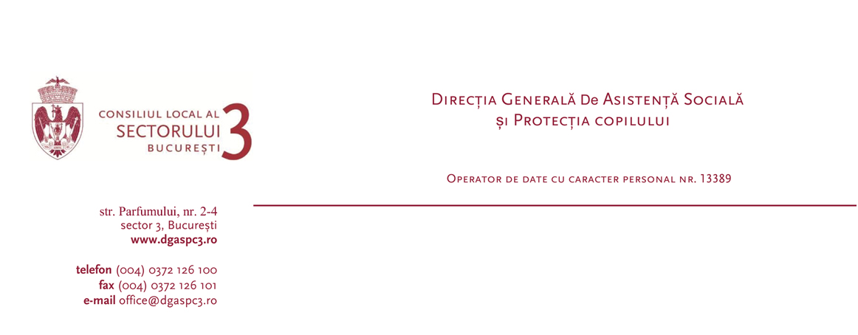
Serviciul Management de Caz pentru Persoane Adulte şi Vârstnice

Stimată Doamnă Director,

Subsemnaţii…………………………………………………………………………………….., cu domiciliul în Bucureşti, Str. ……………………………………………………. Nr. ……….. bl. …………… sc. ………… et. ……………… ap. ……….., sector 3, vă rugăm să aprobaţi acordarea sprijinului financiar pentru împlinirea a 50 de ani de la căsătorie, acordat în baza HCL nr. 351/22.12.2016.
Declarăm pe propria răspundere că nu am mai beneficiat de sprijinul financiar în cuantum de 1000 de lei, acordat împlinirii a 50 de ani de la căsătorie.

Vă mulţumim,
Semnătură ………………………… Data: ……………………..

Anexăm prezentei cereri xerocopii după următoarele acte:
- xerocopie BI/CI;
- xerocopie certificat de căsătorie;
- se va completa declaraţia pe propria răspundere în cazul în care actul de identitate are o valabilitate mai mică de 3 ani, iar în situaţia în care documentul de identitate a fost schimbat din diverse motive cum ar fi pierderea/expirarea/furtul actului de identitate, avem rugămintea să ataşaţi o xerocopie a cărţii de identitate anterioare (Anexa 1);

Telefon:

DOMNULUI DIRECTOR GENERAL AL DIRECŢIEI GENERALE DE ASISTENŢĂ SOCIALĂ
ŞI PROTECŢIA COPILULUI SECTOR 3, Bucureşti

Anexă 1

Declaraţie

Subsemnatul/a …………………………………………………………………………………….., cu domiciliul în Bucureşti, Str. ……………………………………………………. Nr. ……….. bl. …………… sc. ………… et. ……………… ap. ……….., sector 3, declar pe propria răspundere că locuiesc pe raza teritorială a sectorului 3, din anul ………………
Motivul pentru care a fost necesar să-mi schimb buletinul/cartea de identitate, este
- pierdut act
- expirat act
-furt act
-altul ……………………………..

